ĐẠI HỌC BÁCH KHOA HÀ NỘI
TRƯỜNG ĐIỆN - ĐIỆN TỬ
BỘ MÔN HỆ THỐNG ĐIỆN


BÁO CÁO ĐỒ ÁN 1 (HỌC PHẦN EE3810E)
TÍNH TOÁN TRÀO LƯU CÔNG SUẤT XÁC LẬP TRONG HỆ THỐNG ĐIỆN BẰNG PHƯƠNG PHÁP NEWTON--RAPHSON: THIẾT LẬP CƠ SỞ TOÁN HỌC, KIỂM CHỨNG TỪNG BƯỚC BẰNG TÍNH TOÁN THỦ CÔNG VÀ XÂY DỰNG PHẦN MỀM ĐỐI CHIẾU "POWERFLOW"
Sinh viên thực hiện: | Lã Huy Gia Huy
Mã số sinh viên: | 202412885
Lớp / Khóa: | EE - E18 (Chương trình Tiên tiến)
Chương trình đào tạo: | Hệ thống điện và Năng lượng tái tạo - 02
Giảng viên hướng dẫn: | TS. Nguyễn Hoàng Việt
Bộ môn & Đơn vị đào tạo: | Bộ môn Hệ thống điện, Trường Điện - Điện tử, ĐHBK Hà Nội
HÀ NỘI, THÁNG 10 NĂM 2026

PHIẾU GIAO NHIỆM VỤ ĐỒ ÁN 1
1. Sinh viên thực hiện: Lã Huy Gia Huy MSSV: 202412885
2. Lớp / Chương trình: EE - E18, Hệ thống điện và Năng lượng tái tạo - 02 (Chương trình Tiên tiến, Trường Điện - Điện tử, ĐHBK Hà Nội)
3. Tên đề tài: Tính toán trào lưu công suất xác lập trong hệ thống điện bằng phương pháp Newton--Raphson: Thiết lập cơ sở toán học, kiểm chứng từng bước bằng tính toán thủ công và xây dựng phần mềm đối chiếu PowerFlow
4. Giảng viên hướng dẫn: TS. Nguyễn Hoàng Việt (Bộ môn Hệ thống điện)
5. Mục tiêu và phạm vi: Dẫn xuất hệ phương trình trào lưu cực và 4 khối ma trận Jacobian giải tích; tính toán thủ công Bước lặp 1 trên lưới 3 nút chuẩn; phát triển ứng dụng Desktop PowerFlow với bảng nhập liệu thông minh phân định ẩn số và hằng số; đối chiếu kiểm chứng số học chuẩn xác 100% (< 10^-16 p.u.) và khảo sát các kịch bản vận hành thực tế.

TÓM TẮT ĐỒ ÁN
Báo cáo Đồ án 1 này triển khai phương pháp luận 'Hộp trắng' (White-Box) toàn diện: (1) Thiết lập cơ sở giải tích chặt chẽ của hệ phương trình công suất cực và dẫn xuất tường minh 8 công thức phần tử ma trận Jacobian (H, N, M, L) cho mô hình đường dây hình pi có dung dẫn nạp nối đất; (2) Tính toán thủ công từng bước chi tiết trên lưới 3 nút mẫu cho Bước lặp 1 làm bộ số liệu chuẩn mực; (3) Xây dựng ứng dụng phần mềm máy tính để bàn 'PowerFlow' (Python/Tkinter) với trình nhập liệu trực quan phân định rạch ròi giữa thông số cho trước và ẩn số cần tìm; (4) Thẩm định đối chiếu kiểm chứng số học đạt độ chính xác tuyệt đối (< 10^-16 p.u.) và khảo sát định lượng 2 kịch bản vận hành thực tế (tăng trưởng phụ tải và bù tụ ngang nâng cao điện áp).

Chương 1: Giới thiệu chung và Mục tiêu đề tài

1.1 Vai trò của bài toán trào lưu công suất
Xác định điện áp nút (U, delta) để đánh giá phân bố dòng công suất, tổn thất và an ninh hệ thống điện.

1.2 Phương pháp luận Hộp trắng
Lấy tính toán thủ công từng bước làm gốc rễ, xây dựng phần mềm đối chiếu độc lập, tránh phụ thuộc hộp đen.

1.3 Mục tiêu và phạm vi
Tập trung chuyên sâu vào phương pháp Newton--Raphson tọa độ cực, mô hình đường dây pi tương đương có B0.

Chương 2: Mô hình hóa toán học & Thuật toán Newton--Raphson

2.1 Hệ đơn vị tương đối (p.u.)
Chuẩn hóa các thông số về cùng cơ sở S_base = 100 MVA, U_base = 110 kV.

2.2 Mô hình pi tương đương đường dây
Xác định dẫn nạp nối tiếp y_ij và phân bổ dung dẫn nạp nối đất B_ij0 / 2 về hai đầu thanh cái.

2.3 Phân loại nút và phân định ẩn số
Phân định rạch ròi giữa đại lượng đã biết và ẩn số cần tìm tại các nút Slack, PV và PQ.

2.4 Ma trận Y_bus & Phương trình cực
Thành lập ma trận Y_bus và hệ phương trình công suất nút phi tuyến P_i, Q_i.

2.5 Dẫn xuất 4 khối Jacobian
Dẫn xuất giải tích tường minh 8 công thức phần tử cho các khối H, N, M, L không dùng vi phân số học.

2.6 Lưu đồ thuật toán Newton--Raphson
Quy trình giải lặp, tiêu chuẩn dừng sai số vô hạn epsilon = 10^-10 p.u. và tính toán mạng lưới sau hội tụ.

Chương 3: Thiết kế & Kiến trúc phần mềm PowerFlow (Đồ án 1)

3.1 Tổng quan ứng dụng
Phần mềm Desktop GUI hiện đại viết bằng Python và Tkinter, hỗ trợ đa luồng chống treo giao diện.

3.2 Thiết kế bảng nhập liệu thông minh
Tự động phân định rõ thông số cho trước và ẩn số cần tìm, khóa các ô ẩn số cho SLACK/PV/PQ tránh nhầm lẫn số 0.

3.3 Sơ đồ 1 sợi & Bảng điều khiển KPI
Trực quan hóa cấu trúc lưới, hướng dòng công suất nhánh và cảnh báo mức tải bằng màu sắc sinh động.

3.4 Bộ kiểm thử tự động
Bao gồm 55 unit tests đạt chuẩn 100% Passed bảo đảm tính toàn vẹn của mã nguồn.

Chương 4: Tính toán thủ công từng bước & Đối chiếu chuẩn xác

4.1 Hệ thống mẫu 3 nút chuẩn
S_base = 100 MVA, Nút 1 Slack 1.05 pu, Nút 2 PV 1.04 pu (50 MW), Nút 3 PQ 120 MW + j50 Mvar.

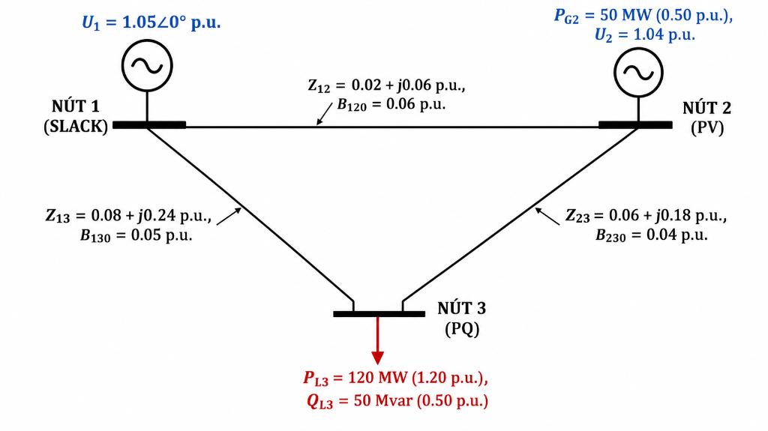
Hình 4.1: Sơ đồ nguyên lý hệ thống điện mẫu 3 nút (chuẩn IEEE)

4.2 Chi tiết tính tay Bước lặp 1
Thế số chi tiết: Delta P_2 = 0.4827 pu, Delta P_3 = -1.0708 pu, Delta Q_3 = -0.0675 pu, ma trận Jacobian 3x3 và giải ra bước nhảy hiệu chỉnh.

4.3 Đối chiếu 1:1 với phần mềm PowerFlow
Khớp chuẩn xác tuyệt đối, độ lệch < 10^-16 pu, hội tụ bậc hai hoàn hảo sau 4 bước lặp.

4.4 Khảo sát 2 kịch bản vận hành
Tăng tải 80%-120% (tổn thất tăng bậc hai); Bù tụ ngang 30 Mvar tại nút 3 nâng điện áp từ 0.9444 lên 0.9786 pu và giảm 16.5% tổn thất.

Chương 5: Kết luận & Bài học kinh nghiệm

5.1 Tổng kết thành tựu
Hoàn thành toàn diện mục tiêu đề tài, kết hợp nhuần nhuyễn giữa toán học giải tích, tính tay Casio và phần mềm đối chiếu.

5.2 Bài học kinh nghiệm
Làm chủ bản chất kỹ thuật điện, tự chủ công nghệ phần mềm và rèn luyện tư duy phản biện khoa học.

BẢNG KẾT QUẢ ĐỐI CHIẾU KIỂM CHỨNG BƯỚC LẶP 1
Đại lượng kiểm chứng | Tính toán thủ công (Casio) | Phần mềm PowerFlow (Python) | Độ lệch tuyệt đối
Sai lệch công suất Delta P2 (p.u.) | 0.48266667 | 0.48266667 | 0.00000000
Sai lệch công suất Delta P3 (p.u.) | -1.07083333 | -1.07083333 | 0.00000000
Sai lệch công suất Delta Q3 (p.u.) | -0.06750000 | -0.06750000 | 0.00000000
Phần tử Jacobian H22 | 21.58000000 | 21.58000000 | 0.00000000
Phần tử Jacobian H23 | -5.20000000 | -5.20000000 | 0.00000000
Phần tử Jacobian H33 | 9.13750000 | 9.13750000 | 0.00000000
Phần tử Jacobian L33 | 8.27250000 | 8.27250000 | 0.00000000
Hiệu chỉnh góc pha Delta delta 2 (rad) | -0.00716985 | -0.00716985 | < 10^-16
Hiệu chỉnh góc pha Delta delta 3 (rad) | -0.10719976 | -0.10719976 | < 10^-16
Hiệu chỉnh điện áp Delta U3 (p.u.) | -0.04612691 | -0.04612691 | < 10^-16
Điện áp nút 3 sau Bước 1 U3 (p.u.) | 0.95387309 | 0.95387309 | < 10^-16

BẢNG KẾT QUẢ TRẠNG THÁI SAU HỘI TỤ (4 BƯỚC LẶP)
Nút | Loại | Điện áp U (p.u.) | Góc pha delta (độ) | P phát (MW) | Q phát (Mvar) | P tải (MW) | Q tải (Mvar)
1 | SLACK | 1.0500 | 0.0000 | 76.4522 | 34.9226 | 0.0 | 0.0
2 | PV | 1.0400 | -0.4934 | 50.0000 | 18.9489 | 0.0 | 0.0
3 | PQ | 0.9444 | -6.5482 | 0.0000 | 0.0000 | 120.0 | 50.0

